**1. Projetos de Teste**

Cada projeto que envolve a área de Qualidade, tem um Projeto de Testes, que são gerenciados. O projeto de teste inclui requisitos de documentação, Plano de Testes, Especificação de Testes, Execução e direitos específicos dos usuários.

**1.1. Papéis**

Administrador: Administra o Testlink, cria e edita usuários, cria e edita perfis, gerencia o banco de dados.

Líder de Testes: Cria e gerencia Projetos de Testes.

Analista de Testes: Cria e Gerencia os Planos de Testes, Especifica os Testes, Atribui os Testes.

Testador: Executa os Testes, Evidencia os Testes.

**1.2. Criando um novo Projeto de Teste**

Criar um novo projeto de teste exige direitos de líder. Cada projeto deve ter um nome exclusivo. O líder pode permitir requisitos relacionados com a funcionalidade.

*Passo 1*: Clicar em Gerenciar Projeto de Teste

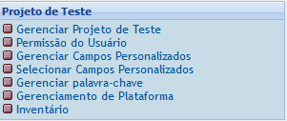

*Passo 2*: Clicar no botão Criar

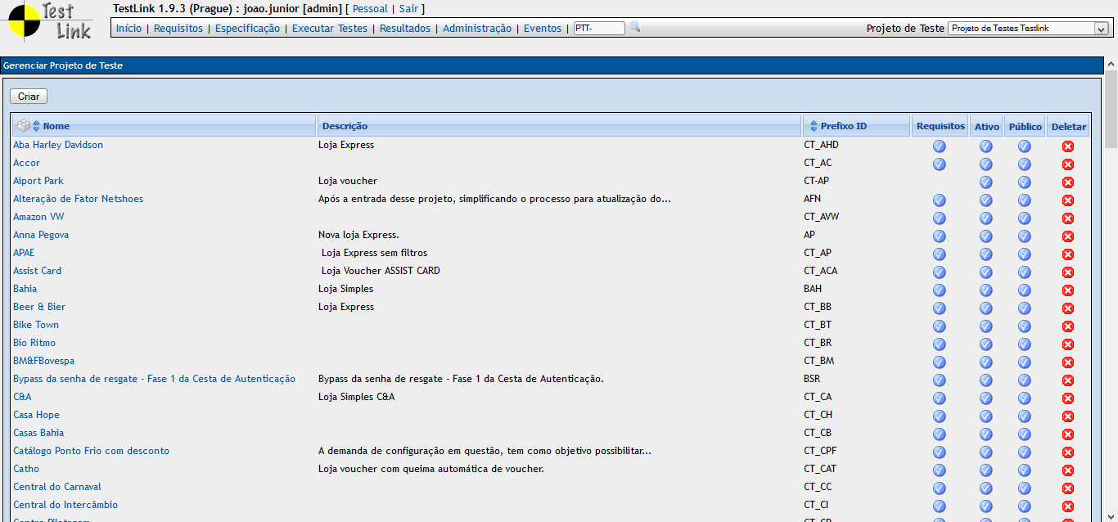

*Passo 3*: Informar os dados do Projeto

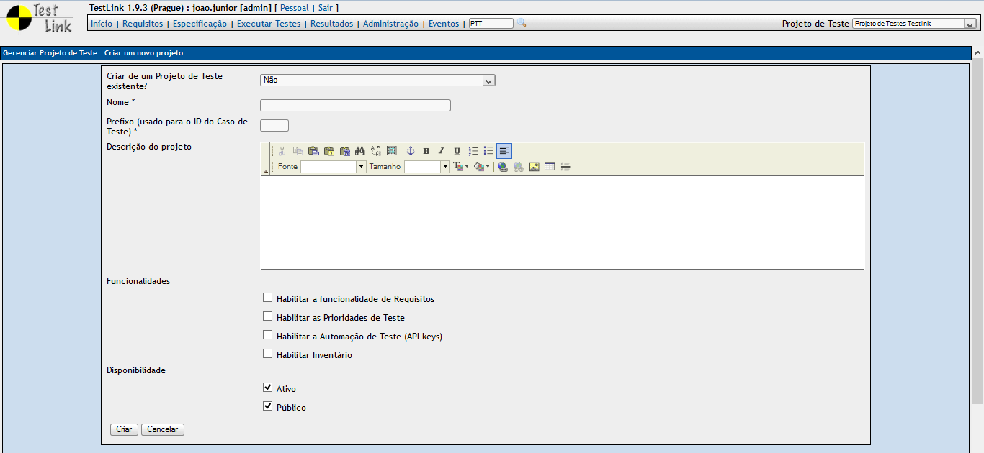

|  |  |
| --- | --- |
| **Criar de um Projeto de Teste existente?:** | Pode ser selecionado um projeto existente, para servir de base para a criação do novo projeto. Para esta opção selecione o Projeto a servir de base. |
| **Nome \*** | Informar o Nome do Projeto, a indicação é que seja criado o mesmo nome do projeto de uma demanda que o projeto de Testes irá controlar a Qualidade do Desenvolvimento. |
| **Prefixo (usado para o ID do Caso de Teste) \*** | O Prefixo será utilizado pelos Cenários de Testes, ex: CT-MC-01: Realizar Login. CT seria Caso de Teste, MC as duas primeiras letras do projeto no caso Minha Conta.  *Inserir sempre CT-XX.* |
| **Descrição do projeto** | Preencha o campo com as informações do Projeto, riscos, ambiente, e cronograma são dados importantes a serem inseridos. |
| **Funcionalidades**  Habilitar a funcionalidade de Requisitos  Habilitar as Prioridades de Teste  Habilitar a Automação de Teste (API keys)  Habilitar Inventário | Habilite a funcionalidade de Requisitos para inserir os requisitos ou casos de uso do projeto.  Habilite as prioridades de testes para futuramente no gerenciamento dos Casos de Testes selecionar quais testes são prioritários a se executar.  API keys, permitem a inserção de scripts automatizados, é necessária uma configuração de ambiente para execução dos testes automatizados.  Habilitação de Inventário, permite que seja definido um inventário de máquinas ou servidores para a realização dos testes. |
| **Disponibilidade**  Ativo  Público | Selecionando o Ativo, o projeto já estará ativo para os usuários realizarem as atividades do Projeto.  O campo Publico define se todos os usuários poderão ver o projeto ou apenas um publico especificado para o Projeto. |

**1.3. Editando ou excluindo um Projeto de Teste**

**1.3.1. Editar um Projeto de Testes**

*Passo 1: Selecione o Projeto clicando em cima do nome do Projeto.*

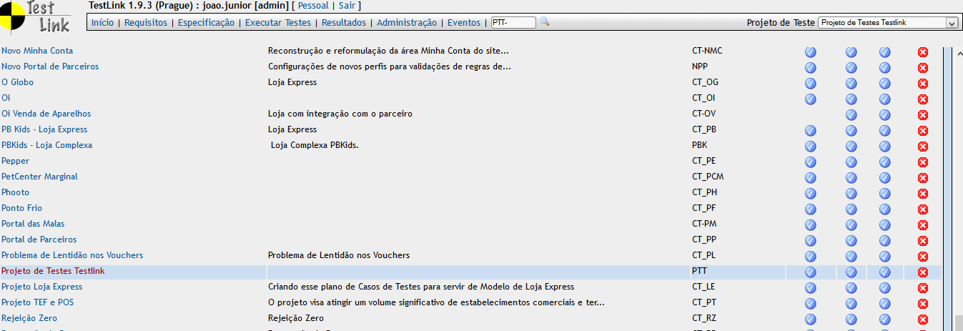

*Passo 2: Selecione e edite os campos que deseja alterar.*

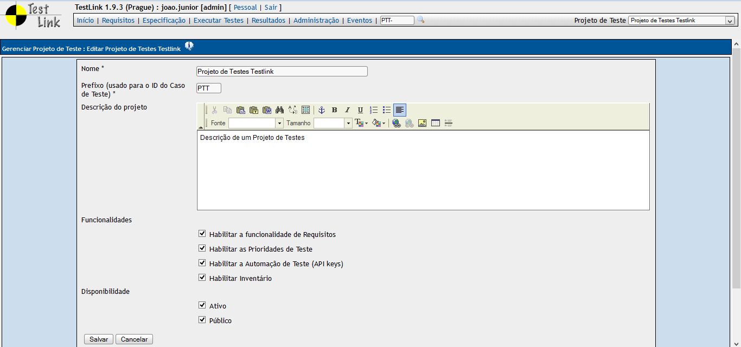

*Passo 3: Clique em Salvar para efetuar as alterações.*

**1.3.2. Apagar um Projeto de Testes**

*Passo 1: Clique no botão (x) no projeto escolhido.*



Cuidado: Apagar projetos de testes do sistema não é recomendado, pois deixará um grande número de casos de testes órfãos ou deletar caso de teste do sistema.

*Passo 2: Clique em Sim para excluir o projeto.*

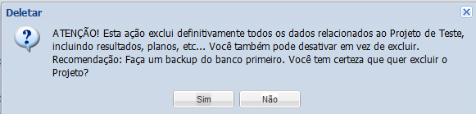

**1.4. Gerenciar Permissões de Usuário**

Define permissões para cada usuário referente ao projeto atual.

*Passo 1: Selecione Permissão do Usuário em Projeto de Teste, na página Inicio.*



*Passo 2: Selecionar Usuário e definir a permissão*

Pode ser selecionado também a todos os usuários. Escolhendo a opção: "Atribuir papéis para"

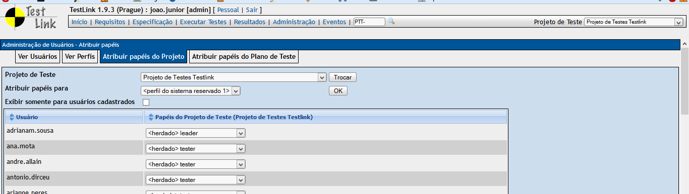

*Passo 3: Clique no botão Atualizar.*

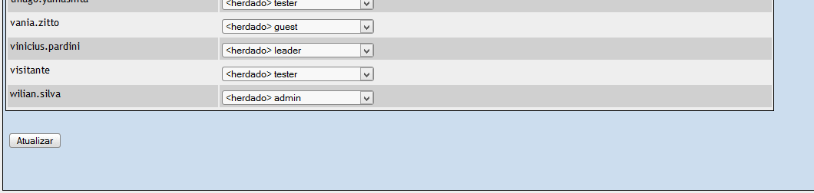

**1.5. Gerenciar Campos Personalizados**

O Testlink foi criado para Gerenciar Projetos de Testes de Software, com suas especificações, porém foi adicionado a possibilidade de criação de campos personalizados, campos estes que possam ajudar em diferentes tipos de projetos. Vejamos como é Gerenciado este projeto.

**1.5.1. Cria Campo personalizado**



Passo 1: Clique no botão criar

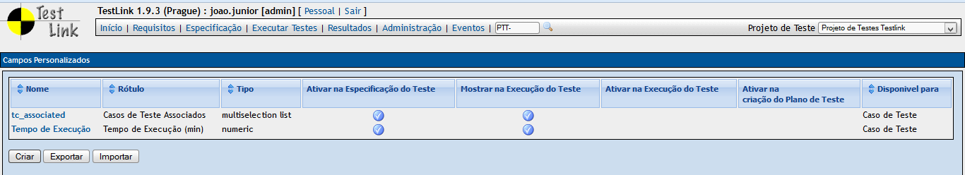

Passo 2: Preencha os dados:

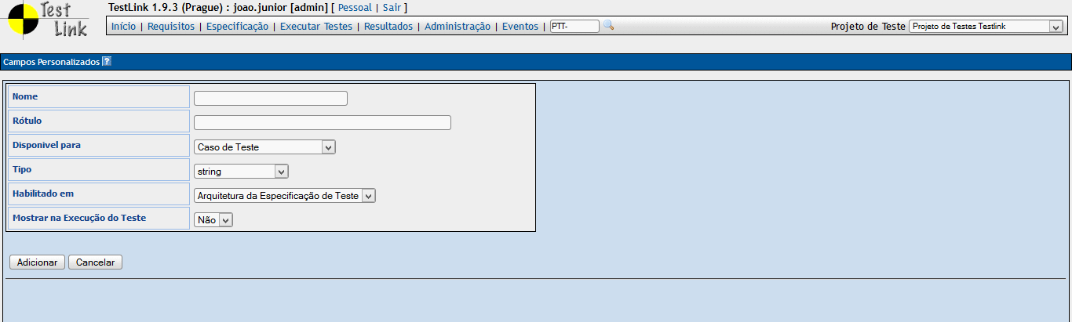

**Nome**: Nome do campo em que será utilizado pela arquitetura do testlink.

**Rótulo**: Nome do campo em que aparecerá na exibição para o utilizador do testlink.

**Disponível para**: Local onde o campo será utilizado.

**Tipo**: Neste campo será selecionado o tipo do campo, a variação do campo personalizado é disponibilizada por este campo. Os tipos: *checkbox, list, multiselection list e radio*, abrem um novo campo para preenchimento, o campo Valores Possíveis.

**Valores Possíveis**: O campo valores possíveis, permite pré-definir os valores que serão utilizados pelo campo personalizado.



**Habilitado em**: Local onde o campo será visualizado.

**Mostrado na Execução do Teste**: Este campo é mostrado apenas para as opções de Arquitetura que foram habilitadas no campo **Habilitado em**.

**1.5.2. Editar Campo Personalizado**

A edição do campo personalizado é bem utilizada nos casos dos campos com valores específicos, para retirar ou colocar novos valores.

É importante tomar cuidado, caso já tenham campos personalizados que já foram utilizados.

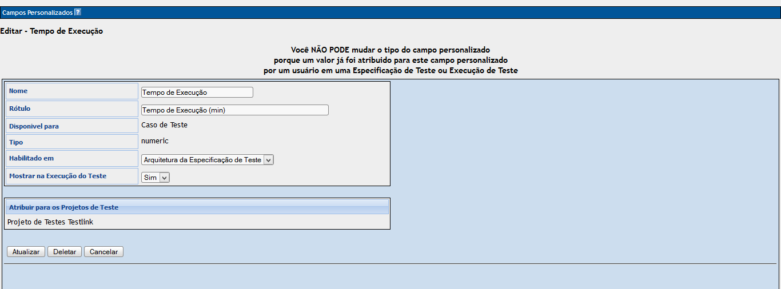

Para deletar o Campo Personalizado, exclua antes todas as referencias do campo. Selecione o campo Personalizado que queira excluir e na edição do campo, clique em Deletar.

**1.5.3. Exportar Campo Personalizado**

Exportar campos personalizados é uma boa alternativa para criação de novos ambientes e/ou projetos.

Para exportar os campos personalizados clique no botão exportar



Renomeie o nome do arquivo com sua preferência <nome do arquivo>.xml, e clique em Exportar.

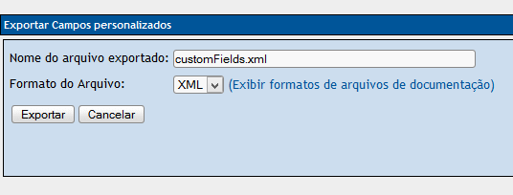

**1.5.4. Importar Campo Personalizado**

Para importar um ou mais campos personalizados, clique em importar.

Selecione o arquivo no local de origem, e clique em enviar arquivo.

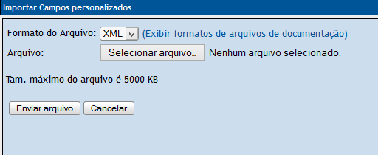

Obs.: O tamanho máximo do arquivo deve ser de 5000KB.

**1.5.5. Selecionar Campos Personalizados**

A cada projeto novo criado, é necessário selecionar o Campo Personalizado que queira utilizar, a não ser que já tenha sido criado a partir de um Projeto que tenham os Campos Personalizados.

**1.5.5.1 Atribui Campos Personalizados ao Projeto**

Passo 1: Menu Selecionar Campos Personalizados



Passo 2: Marcar o campo e clicar em atribuir.

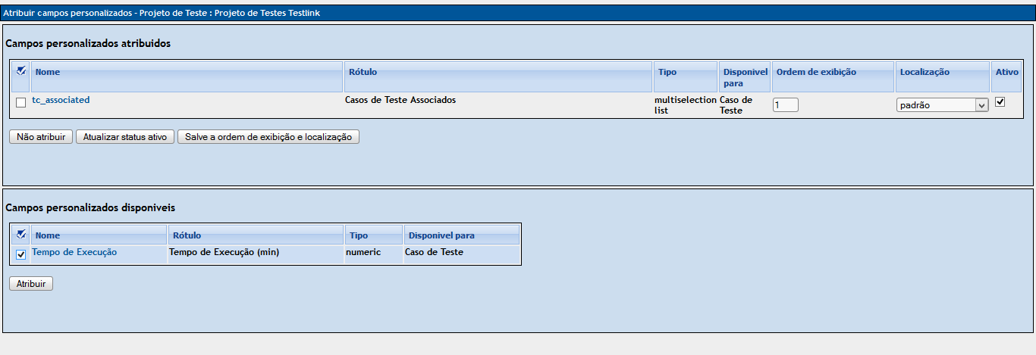

Assim o campo já estará disponível para sua utilização no projeto em questão.

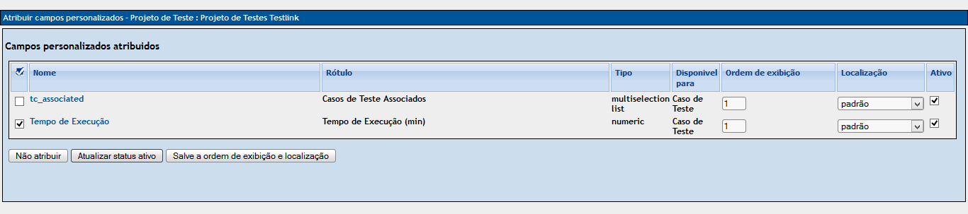

**1.6 - Gerenciamento de Plataformas.**

**Plataformas - Introdução.**

Essa funcionalidade tem por objetivo, especificar ao projeto quais plataformas serão designadas aos executores em função a sua utilização, sendo elas importantes para averiguar a existência alguma divergência entre as plataformas, sabendo que os usuários finais não utilizam a mesma plataforma.

**Plataforma - TestLink.**

Dentro do sistema TestLink, a opção da funcionalidade de inserção de plataformas, consiste em três fases, desde a sua criação até a sua atribuição ao projeto e ao caso de teste, para acionar essa função deve ser seguido uma sequencia lógica de passos para que a aplicação funcione em perfeito estado.

**Primeira Fase - Projeto de Teste (Gerenciamento de teste) criando a plataforma.**

**1.6.1 - Criar plataformas de Execução dos Testes.**

Para iniciar com a ação, o primeiro passo é a criação de plataformas, onde você poderá incluir, quantas plataformas deseja.

Na página inicial do TestLink, clique na opção "Gerenciamento de Plataforma" no menu "Projeto de Teste" para criar a plataforma desejada.

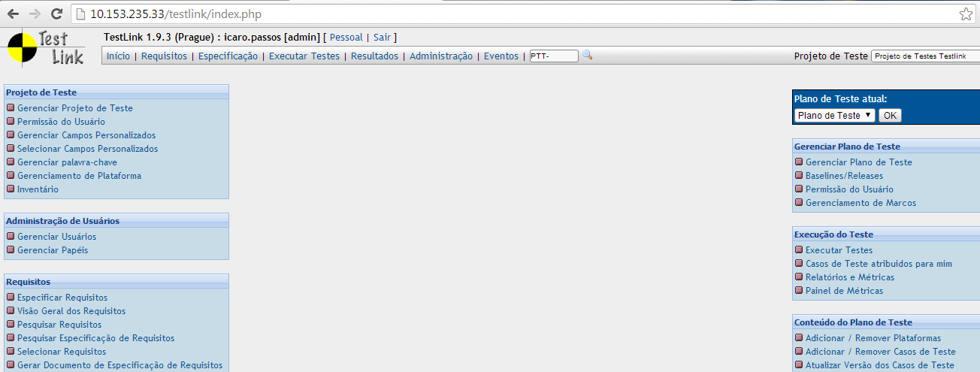

Resultado esperado: o usuário será direcionado para página de "Gerenciamento de Plataforma", onde o mesmo poderá usufruir dos seguintes botões, "Criar", "Exportar" e "Importar" plataformas. A tela também proporciona ao usuário a opção de manutenção, onde é possível, editar ou deletar a plataforma em questão.

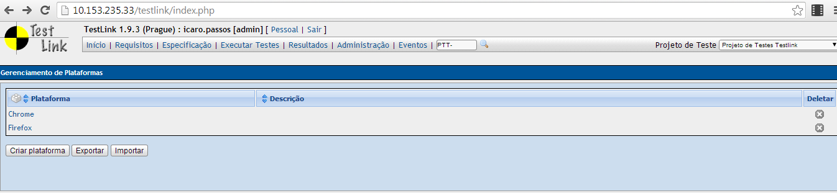

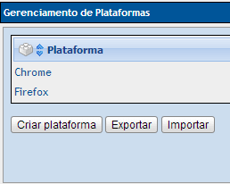Clique no botão "Criar plataforma" . Após o usuário será direcionado para as opções em que deve-se preencher para concluir essa ação.

Na tela de criação, preencha os campos solicitados, "Plataforma" e "Descrição", após clique no botão "Salvar" ou "Cancelar" para concluir essa ação.

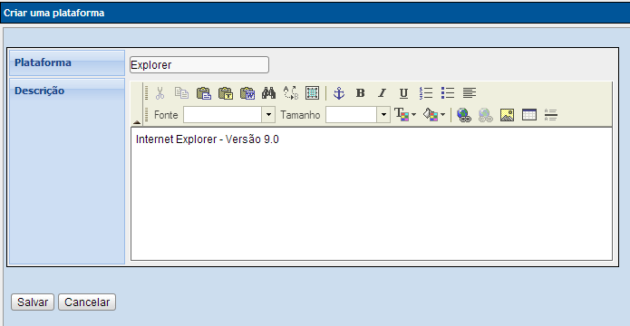

Os botões visíveis na caixa de "Criar uma plataforma", são referentes apenas a formatação do texto, como alinhamento, tabulação, marcadores, alinhamento, cor de texto, tamanho de fonte e etc.

Após a criação de uma plataforma, a mesma já poderá ser vista na página de "Gerenciamento", onde poderá ser editada (retornando para os campos de criação).

**Observação, a plataforma só poderá ser deletada se a mesma não for atribuída para algum projeto, caso seja (conforme manual no indicie 5.1) o usuário deverá desfazer a atribuição para após excluir a plataforma criada.**

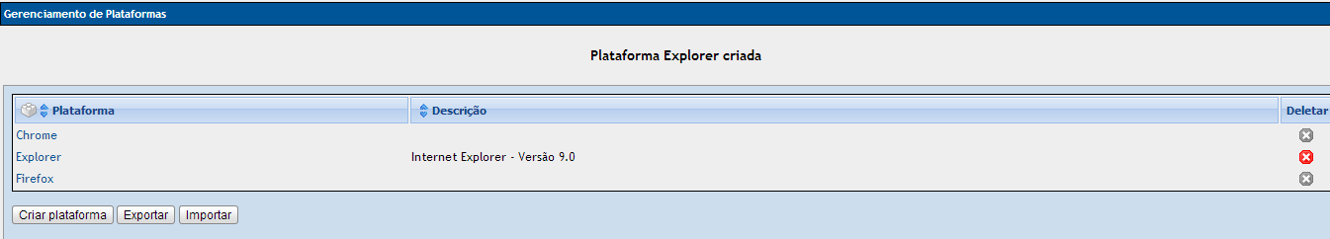

**1.6.2 - Exportar plataformas.**

O TestLink disponibiliza uma funcionalidade útil para agilizar a criação de plataformas que sejam bem detalhadas, com muitas linhas e etc. O usuário tem a opção de utilizar algum modelo pré concluído, exportando toda a estrutura da plataforma e importando em um novo projeto, sendo apenas por função a alteração de alguns dados, sabendo-se que essa utilidade, servirá apenas para aproveitamento de plataformas que sejam semelhantes umas as outras.

Na página de "Gerenciamento de plataforma" clique no botão "Exportar".

*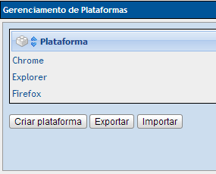Usuário será direcionado para o ambiente de exportação, onde obtém as opções para escolher o formato do arquivo e a nomenclatura do mesmo.*

Selecione a opção do formato de arquivo e sua nomenclatura e clique no botão "Exportar".

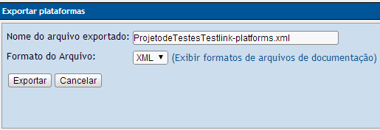

Este é o arquivo exportado para XML que futuramente deverá ser importado semelhante ao projeto que foi utilizado para exportação, ao qual veremos no índice a seguir (1.6.3).

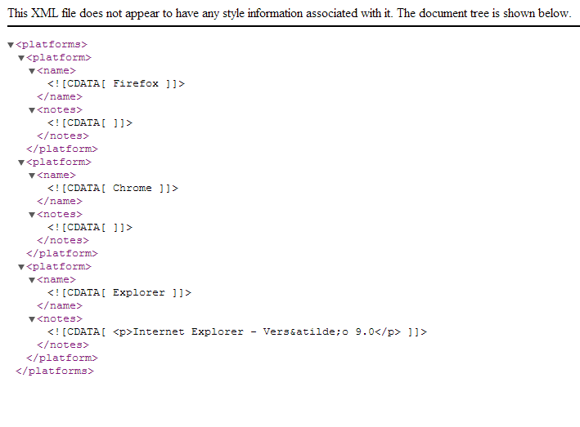

**1.6.3 - Importar plataformas.**

Na página de "Gerenciamento de plataforma" clique no botão "Importar".

*Usuário será direcionado para o ambiente de importação, onde obtém as opções para escolher o formato do arquivo e o caminho onde o mesmo se encontra.*

Selecione o formato de arquivo e clique no botão "Escolher Arquivo", no qual o usuário deverá informar o caminho onde encontra-se o arquivo que outrora foi exportado.

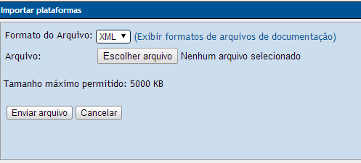

Uma janela será aberta para inserção das rotas a seguir.

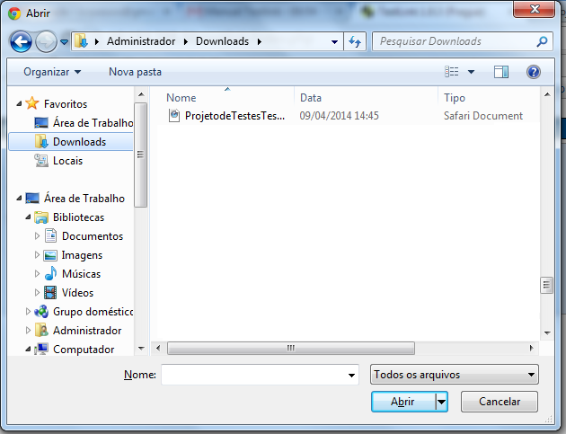Selecione o arquivo e clique em abrir.

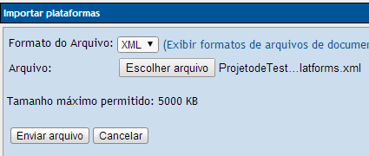

Nome do arquivo será visualizado, após clique em "Enviar arquivo".

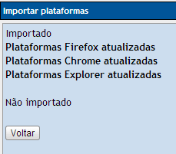O Log de registro será visualizado após a importação de novas plataformas.

Logo é possível visualizar as plataformas na página de "Gerenciamento de plataformas".

